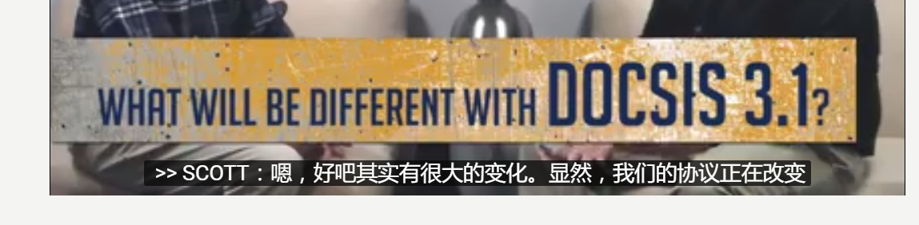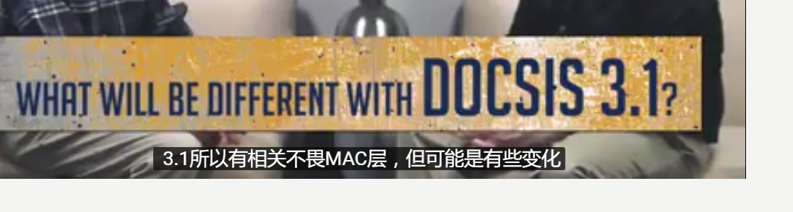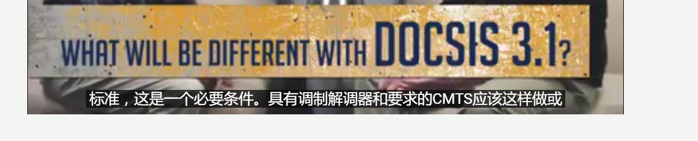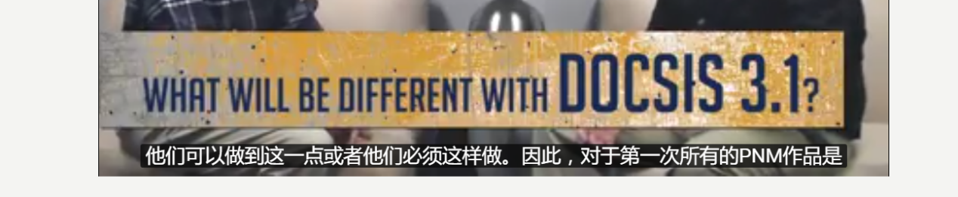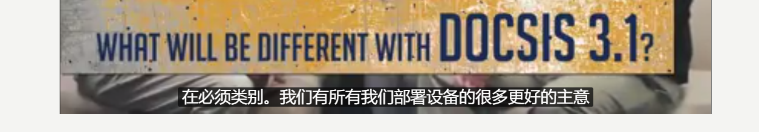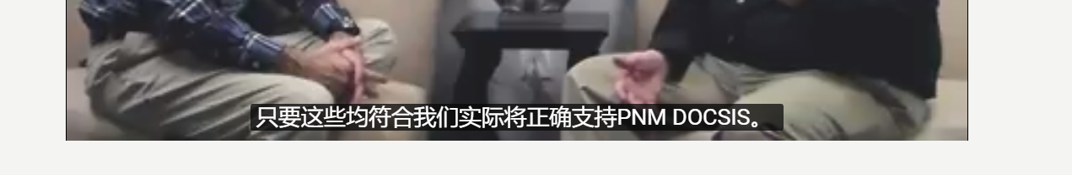

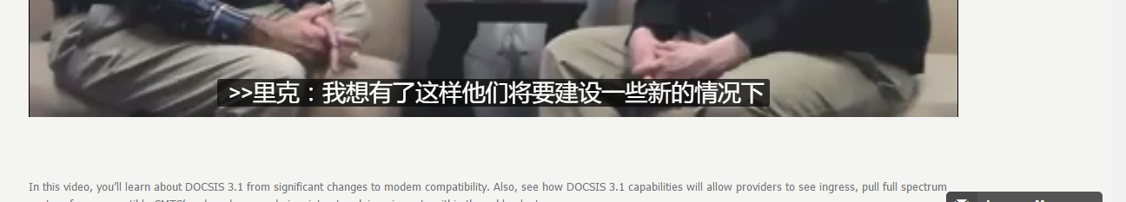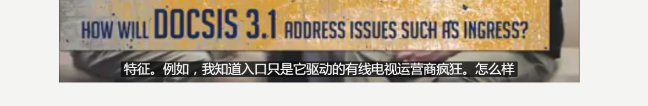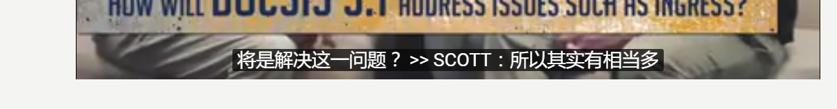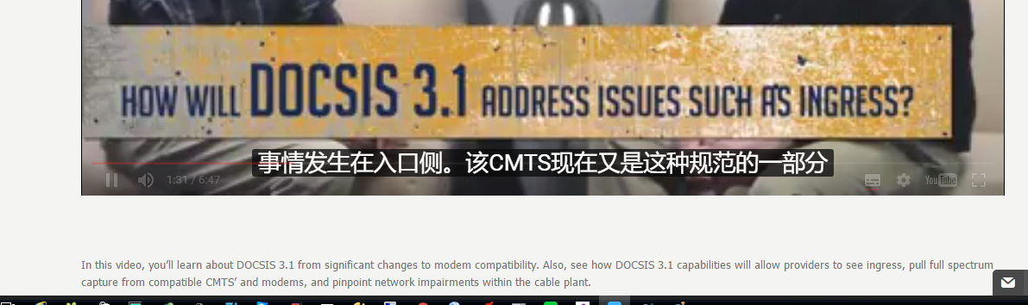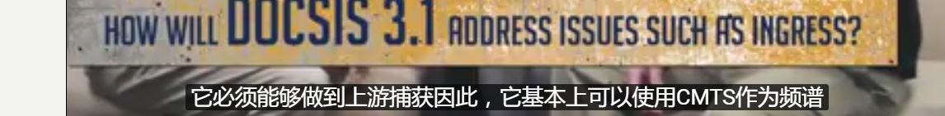

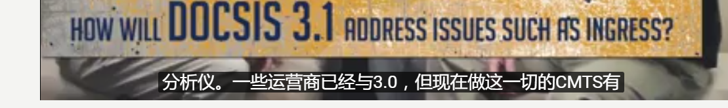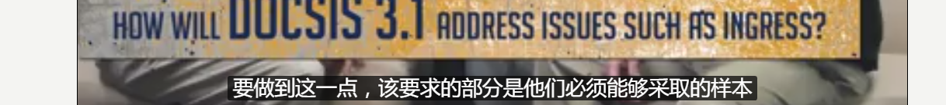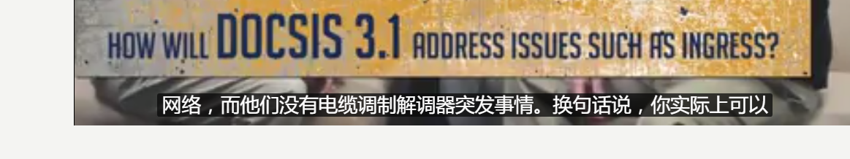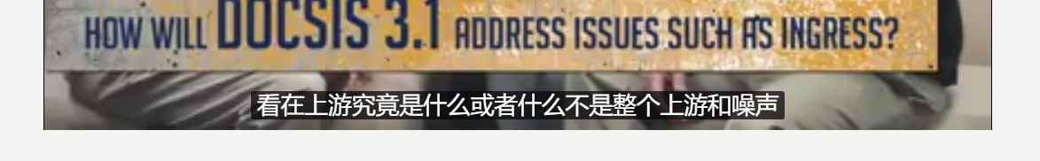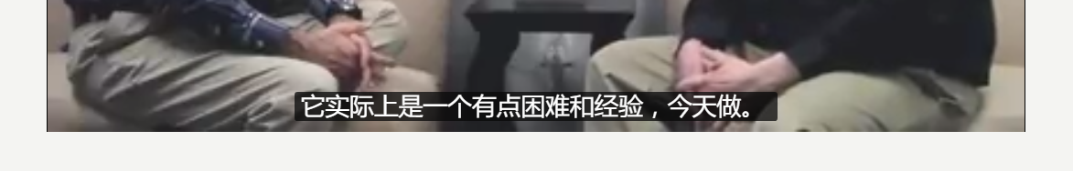

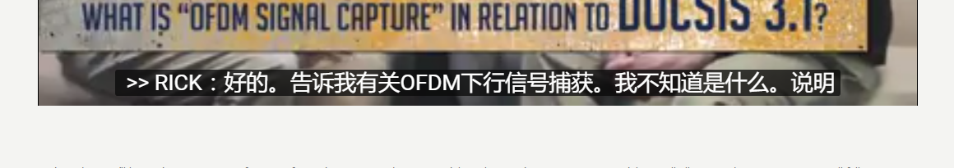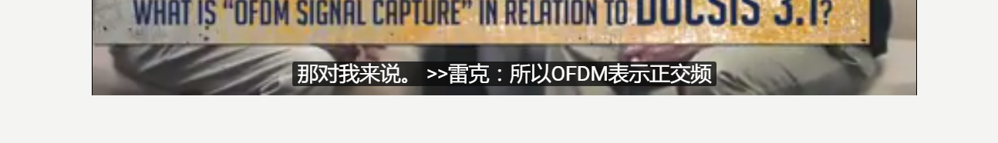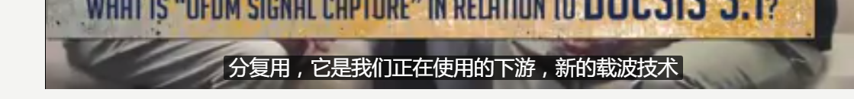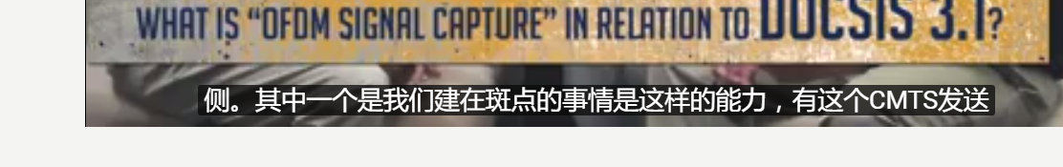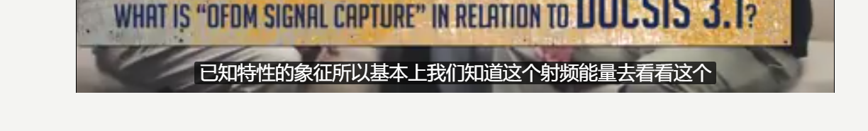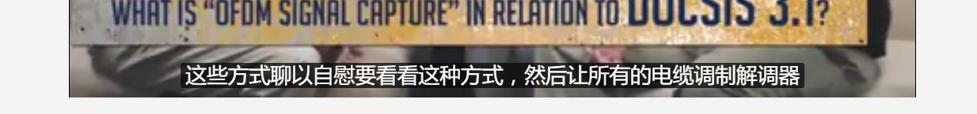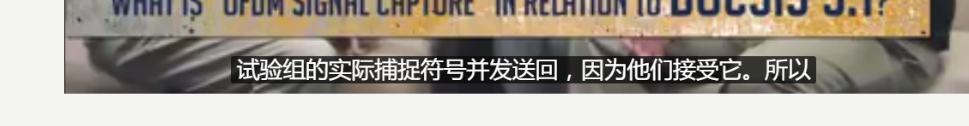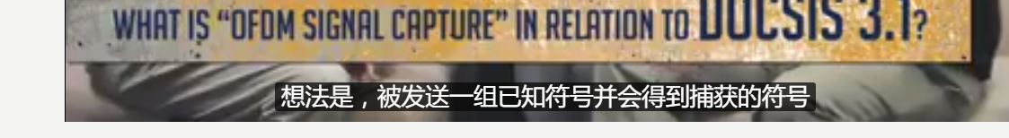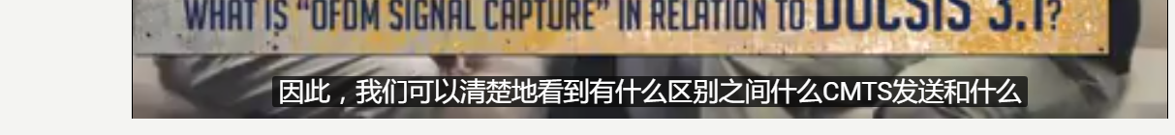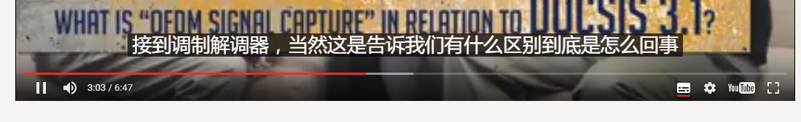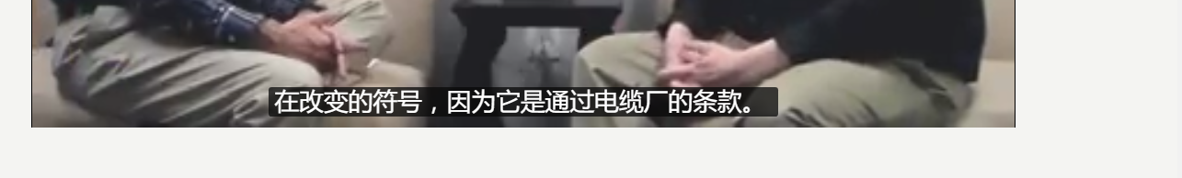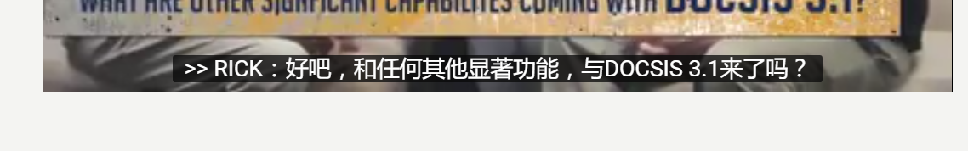

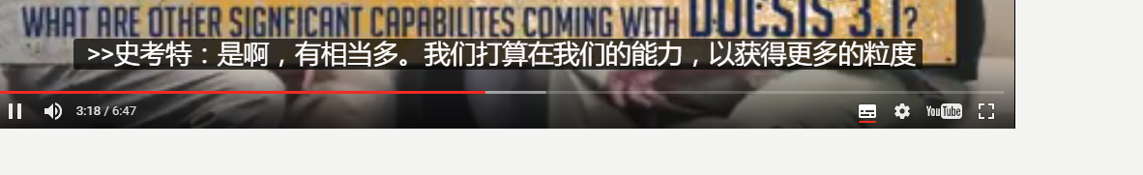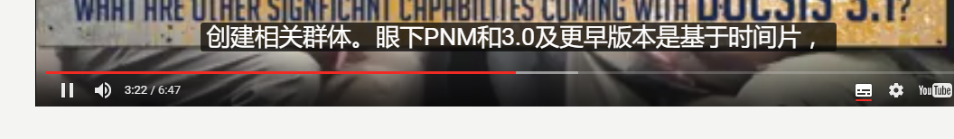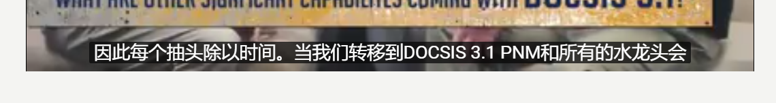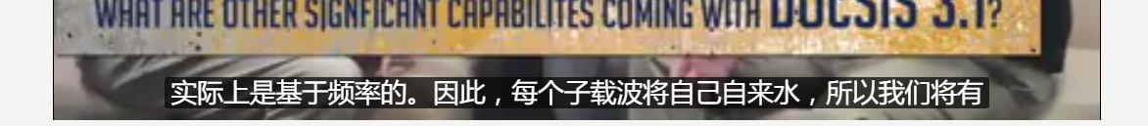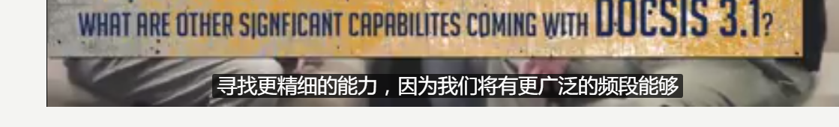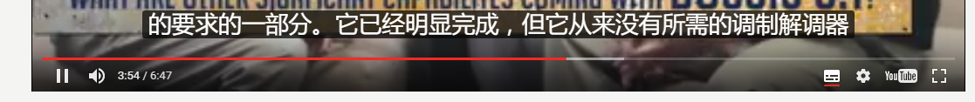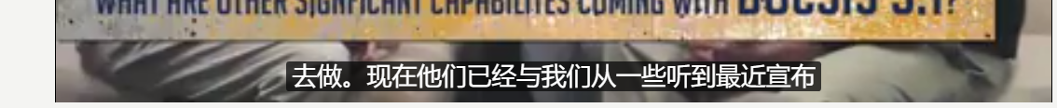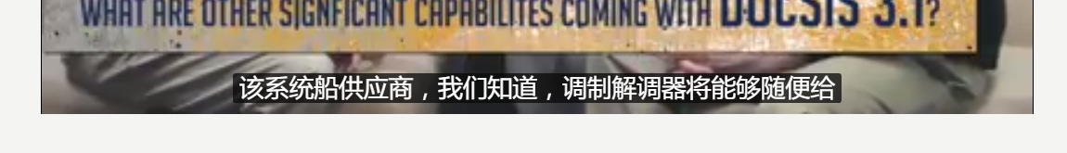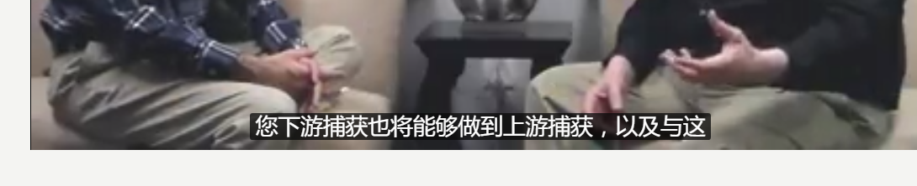

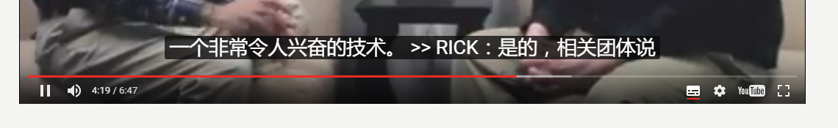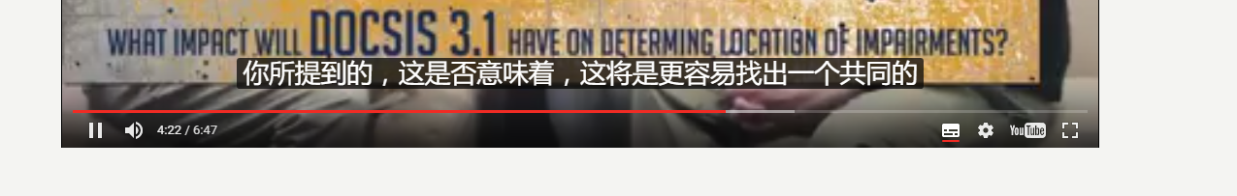

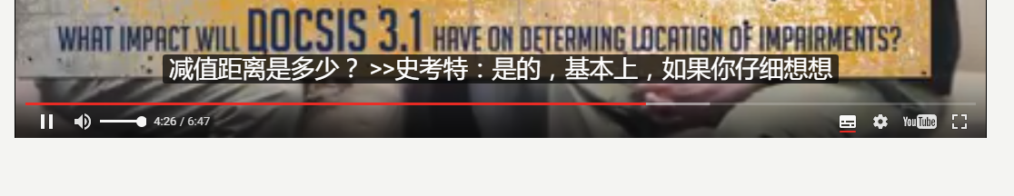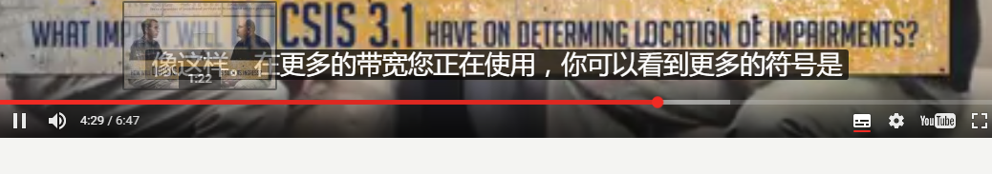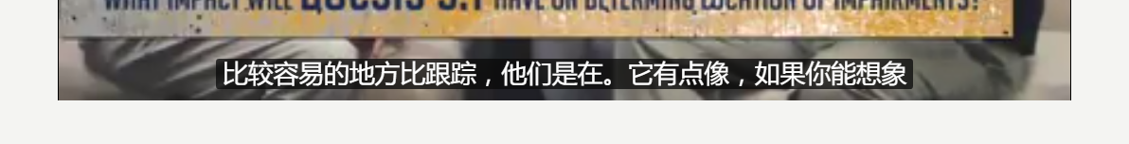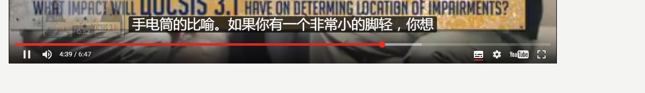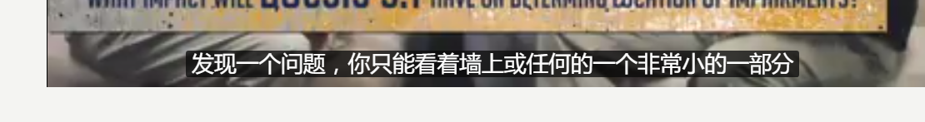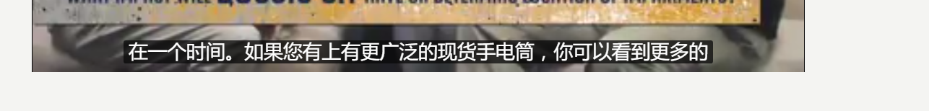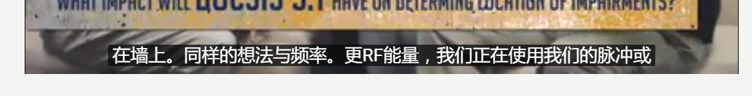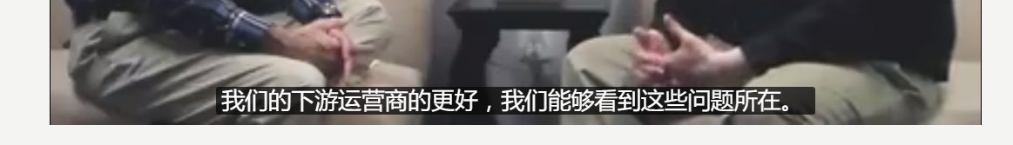

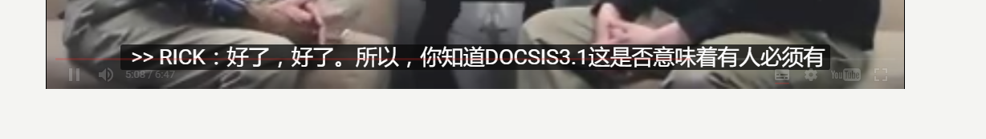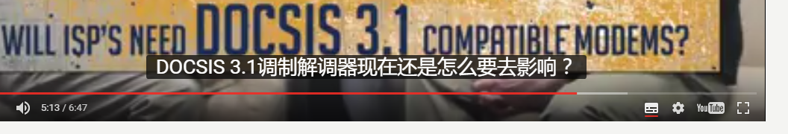

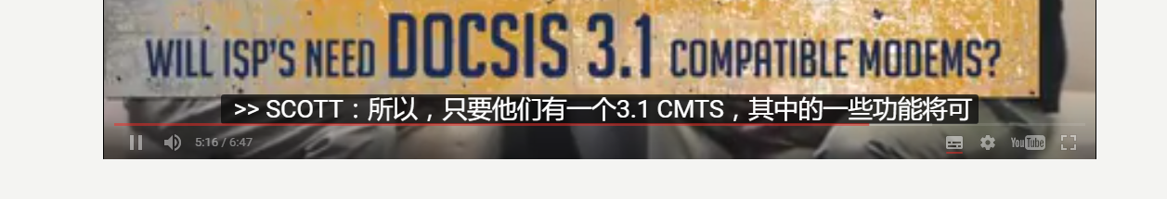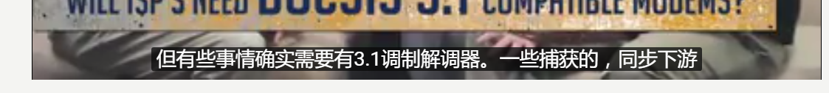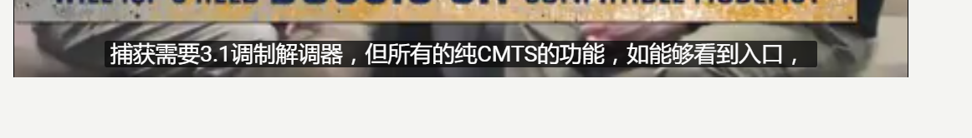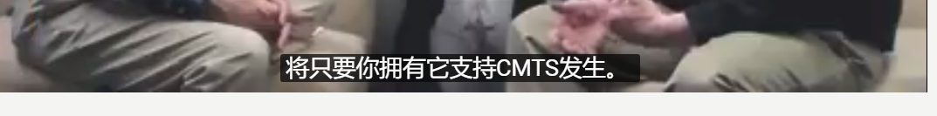

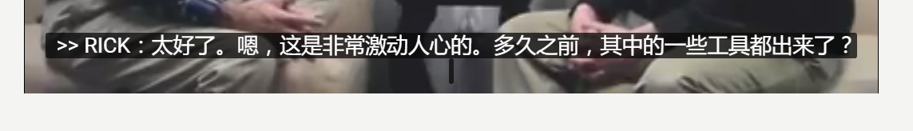

r太好了。嗯，这是非常激动人心的。多久之前，其中的一些工具都出来了？

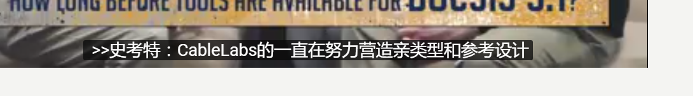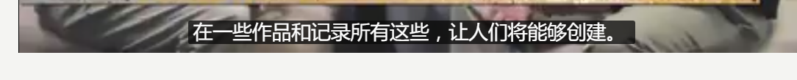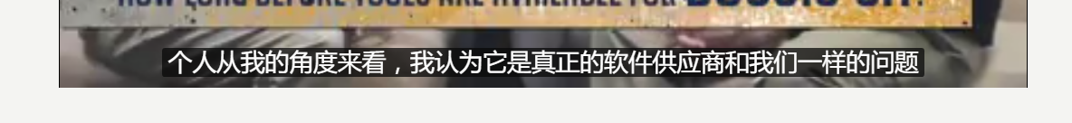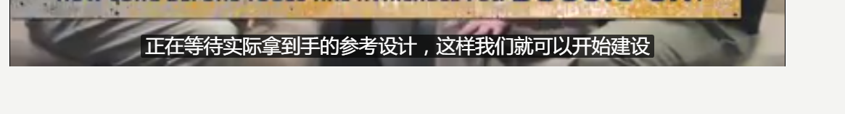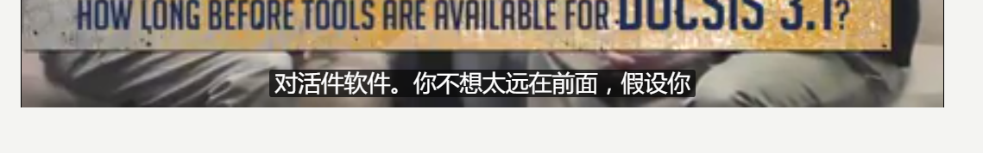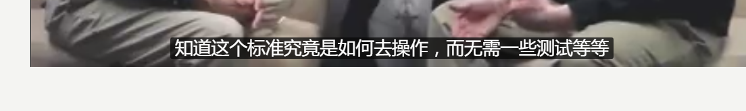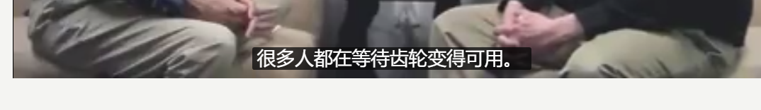

s协议正在改变，3.1所以有相关不畏的MAC层，但可能是有些变化

标准，这是一个必要条件。具有调制解调器和要求的CMTS应该这样做或他们可以做到这一点或他们必须这样做。因此，对于第一次所有的PNM作品是在必须类别。我们有所有我们部署设备的很多更好的主意，只要这些均符合我们实际将正确支持PNM DOCSIS。

l我想有了这样他们将要建设一些新的情况下特征。例如，我们知道入口只是它驱动的有线电视运营商疯狂。怎么样将是解决这一问题？

s所以其实有相当多事情发生在入口侧。该CMTS现在又是这种规范的一部分它必须能够做到上游捕获。因此，它基本上可以使用CMTS作为频谱分析仪。一些运营商已经与3.0，但现在做这一切的CMTS有做到这一点，该要求的部分是他们必须能够采取的样本网络，而他们没有电缆调制解调器突发事情。换句话说，你实际上可以看在上游究竟是什么或者什么不是整个上游和噪声它实际上是一个有点困难和经验，今天做

r好的。告诉我有关OFDM下行信号捕获。我不知道是什么。说明那对我来说。所以OFDM表示正交频分复用，它是我们正在使用的下游，新的载波技术侧。其中一个是我们建在斑点的事情是这样的能力，有这个CMTS发送已知特性的象征所以基本上我们知道这个射频能量去看看这个这些方式聊以自慰要看看这种方式，然后让所有的电缆调制解调器试验组的实际捕捉符号并发送回，因为他们接受它。所以想法是，被发送一组已知符号并会得到捕获的符号。因此，我们可以清楚的看到有什么区别之间什么CMTS发送和什么接到调制解调器，当然这是告诉我们有什么区别到底是怎么回事在改变的符号，因为它是通过电缆厂的条款。

r好吧，和任何其他显著功能，与DOCSIS3.1来了吗？

s是啊，有相当多。我们打算在我们的能力，以获得更多的力度创建相关群体。眼下PNM和3.0及更早版本是基于时间片，因此每个抽头除以时间。当我们转移到DOCSIS3.1 PNM和所有抽头实际上是基于频率的。因此每个子载波将自己自来水，所以我们将有寻找更精细的能力，因为我们将有更广泛的频段能够来隔离问题。我们也看到像全频段捕获电缆调制解调器变的要求的一部分。它已经明显完成，但它从来没有所需的调制解调器去做。现在他们已经与我们从一些听到最近宣布，该系统船供应商，我们知道，调制解调器将能够随便给您下游捕获也将能够做到上游捕获，以及与这一个非常令人兴奋的技术。

r是的，相关团体说你所提到的，这是否意味着，这将是更容易找出一个共同的减值距离是多少？

s是的，基本上，如果你仔细想想像这样。在更多的带宽您正在使用，你可以看到更多的符号是比较容易的地方比跟踪，他们是在。它有点像，如果你能想象手电筒的比喻。如果你有一个非常小的脚轻，你想发现一个问题，你只能看着墙上或任何的一个非常小的一部分在一个时间。如果您有上有更广泛的现货手电筒，你可以看到更多的在墙上。同样的想法与频率。更RF能量，我们正在使用我们的脉冲或我们的下游运营商的更好，我们能够看到这些问题所在。

r好了好了，所以你知道DOCSIS3.1这是否意味着有人必须有DOCSIS3.1调制解调器现在还是怎么要去影响？

s所以，只要他们有一个3.1CMTS，其中的一些功能将可但有些事情确实需要有3.1调制解调器。一些捕获的，同步下游捕获需要3.1调制解调器，但所有的纯CMTS的功能，如能够看到入口将只要你拥有它支持CMTS发生。

S CableLabs的一直在努力营造亲类型和参考设计在一些作品和记录所有这些，让人们将能够创建。从我个人的角度来看，我认为它是真正的软件供应商和我们一样的问题正在等待实际拿到手的参考设计，这样我们就可以开始建设对活软件。你不想太远在前面，假设你知道这个标准究竟是如何去操作，而无需一些测试等等很多人都在等待齿轮变的可用